Tema propuesto y plan de trabajo

- Denominación/Título del equipo/producto:

- GeoPosadas

- Integrantes:

Nombre y Apellido | DNI | Rol
Rivero Carlos Javier | 33735101 | Programador
Pablo Ariel Esquivel | 33735145 | Programador
Cristian Rodrigo Olivera | 38265391 | Diseñador
Veronica Gensana | 23243684 | Especialista
Felipe Sodre Mendes Barros | 214696874DICRJ | Programador - Capitan

- Eje de Trabajo (temática elegida) (ver documento Ejes de Trabajo – Temáticas)

- Generación de empleo de calidad

4) Objetivos:
Los objetivos deben estar referidos al propósito del tema elegido. El objetivo específico refleja el resultado esperable en el plazo previsto para la realización del plan. El objetivo general, al cual contribuye el objetivo específico, se orienta hacia resultados posibles de obtener en el largo plazo mediante trabajos ulteriores.

- Objetivo general:

  - Optimizar el proceso de toma de decisiones de los emprendedores en cuanto a la selección de la ubicación donde se desarrollará su negocio, beneficiando al sector privado y al público.

- Objetivos específicos:

  - Desarrollar una aplicación web de análisis espacial. Tendrá entre sus funciones principales:
    - Identificación de puntos de ventas.
    - Determinación de áreas de influencia del mercado.
    - Creación de "Heatmaps" de puntos asociados a demanda, oferta, infraestructura, etc.
    - Diagramación de rutas óptimas y alternativas de reparto o cobranza.
    - Correlación con base de datos espaciales socio-económicas, ambientales, comerciales, estatales y culturales.

5) Actividades y metodología:
Enumere las tareas a desarrollar y las metodologías y técnicas a emplear en el plan de trabajo propuesto para la obtención de resultados y la demostración de hipótesis. Cronograma.

- Identificación de problemas de emprendedores.
- Realización de investigación de Mercado para validación del problema.
- Desarrollo de propuestas de solución tecnológicas.
- Implementación de aplicación web: Se adoptará una estrategia de desarrollo incremental, es decir habrá un solapamiento de las siguientes fases del desarrollo: Diseño de arquitectura e interfaz de la aplicación. Recopilación y procesamientos de la información que estará presente en la aplicación. Implementación de la aplicación. Diseño y ejecución de pruebas en diferentes sistemas operativos, navegadores de Internet, dispositivos y emuladores.
- Puesta a prueba con corrección de desempeño técnico y adecuación subjetiva.
- Actualización e implementación de nuevo contenido y funciones.

6) Factibilidad:
Detalle el origen de los recursos financieros requeridos para la realización del plan propuesto.
Enumere los recursos más importantes a ser utilizados en el desarrollo de su plan de trabajo.

- Estaciones de trabajo (computadoras, etc).
- Bases de datos tanto de acceso público como privado. (Censo, municipalidad, cámara de comercio, Policía, ministerio de salud, etc).
- Servidores para el alojamiento de la página.
- Recursos humanos y físicos para un relevamiento de zonas. (Estados físicos de lugares, etc).
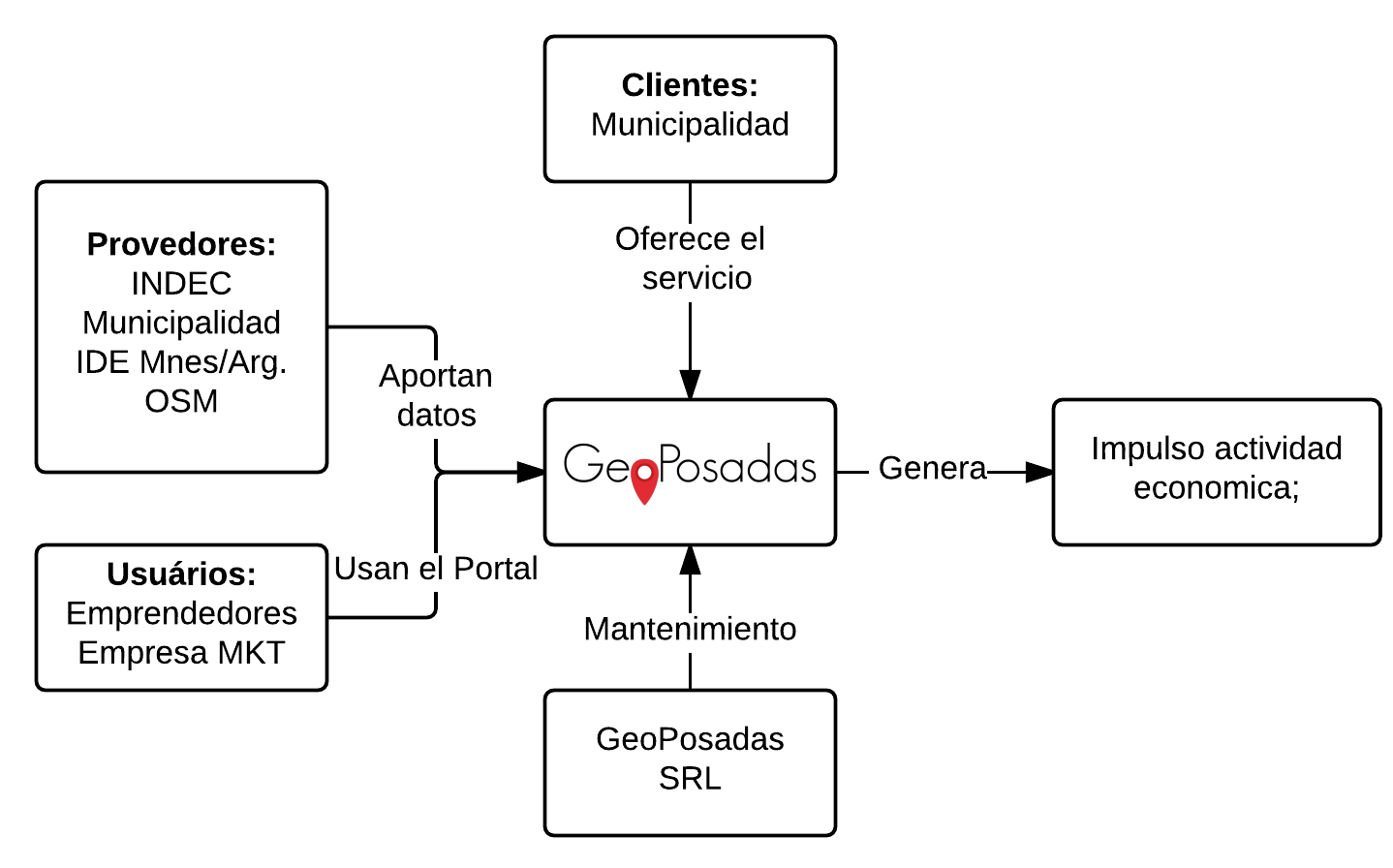

7) Originalidad / Importancia.
Describa el proyecto desde el punto de vista de su originalidad, indicando además si es de importancia local, regional, a nivel de país, MERCOSUR o global.
Indique si existen empresas o Instituciones públicas o privadas que pudieran estar interesadas en el resultado del proyecto o ser potencialmente beneficiadas con la innovación.
Adjunte toda otra información que considere importante para evaluar la transferencia de los resultados.

- El 40 % de las búsquedas en internet tienen de aspecto local (GoogleAnalytics).
- En nuestro cotidiano seguimos haciendo uso del comercio y emprendimientos “fuera de línea” (offline).
- Pero cuando querés crear una heladería, como tomas la decisión de la ubicación de esta?
- Además de fundamental para el éxito del emprendimiento, no hay ni una herramienta que brinde información y conocimiento para toma de decisión a los emprendedores.

